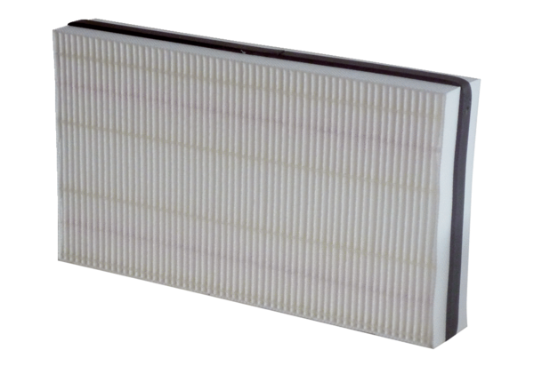Filtre à air, rechange WSF 170Unité de conditionnement : 1 pièceGamme: K
Numéro de référence : 0093.0271Fabricant : MAICO

